FICHA DE ACTIVIDAD – CURSO FORMACIÓN DEL PROFESORADO
(Aventura del Año)
PROYECTO DE CENTRO
(Todas las asignaturas del curso)
(Jesús Navarro Timón)
Profesor de Educación Física
IES Pablo Neruda
(Fecha:23/02/2023)
Fostering Artificial Intelligence at Schools

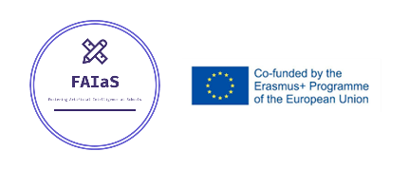
FAIaS – Ficha de actividad
Nombre de la actividad | Asignatura y nivel educativo | n . de alumnos/grupo
Aventura del Año | Curso 4º E.S.O. | A,B,C y D (100 estudiantes)
Objetivos
- Fomentar el uso de las nuevas tecnologías.
- Afianzar los contenidos de las diferentes asignaturas.
- Mejorar la cooperación y el trabajo en equipo.
Contextualización
De
E Dicho proyecto se realizaría primero realizando modelos de learning ML desde las diferentes asignaturas de 4ºESO para luego juntarlas finalmente en una Aventura Final en el tercer trimestre mediante una Gymkana/Escape Room.
Competencias
En este proyecto se trabajarían las 7 competencias claves puesto que es un proyecto interdisciplinar donde se trabaja desde todas las asignaturas, aunque podrías destacar la competencia digital (D)

Contenidos | Según el proyecto realizado en cada asignatura se trabajarían una serie de contenidos y competencias específicas, se detallan algunos son lo ejemplo expuestos:  Biología y Geología: Contenido E, CE 4 y 5  Educación física: Contenidos D y F, CE 1 y 3  Educación plástica, visual y audiovisual: CE 5 y 7  Historia y geografía: Contenido A CE 3  Lengua Castellana y literatura: Contenido C2 CE  Matemáticas: Contenido B CE 7

Enunciado de la actividad
Es un proyecto de centro enfocado al curso de 4ºESO, donde a lo largo del curso en cada una de las asignaturas se va realizando un proyecto por grupos dentro de cada asignatura. Posteriormente se utilizan todos los proyectos para crear una actividad conjunta (Gymkana/Escape Room) donde durante una jornada entera se desarrolla la actividad final.

La aventura se desarrolla en todo el centro mediante los grupos de 5-6 estudiantes que realizaron los proyectos de cada asignatura y se utilizan (My maps, scratch y learning ML) para darle vida a la Aventura. (Esta segunda parte se fomenta principalmente desde el departamento de E.F. por ser una actividad que fomenta la vida activa y poder realizarse incluso como actividad en el medio natural en otro entorno)

La Aventura:

- Para la aventura se realizarían diferentes itinerarios mediante my maps para evitar que todos los grupos fueran a la vez a los mismos lugares.
- Mediante dichos mapas se le va guiando a los lugares a los que tienen que ir, para superar las diferentes pruebas que le irán pasando cada profesor con su proyecto.
- Las pruebas consistirán en acertijos o adivinanzas donde mediante Scratch tendrán que contestar a una serie de preguntas asociadas a los modelos creados del profesor en cuestión.
- Como cada clase habrá creado un proyecto con contenido diferente simplemente añadiendo una pregunta sobre la letra de la clase se podrá evitar que reciban preguntas de modelos creados por ellos mismos.
- Si resuelven los problemas van recibiendo pistas sobre el objeto que deben de conseguir al final de la historia y a que profesor se lo deben llevar y se les habilita el siguiente tramo de my maps.
- Si no resuelven las pruebas no reciben pistas pero igualmente se le habilita el siguiente tramo.
- Finalmente tiene que averiguar qué objeto deben llevar y utilizar el modelo de plástica para que sea reconocido y dirigirse al profesor que les haya tocado.

Es una posible ambientación y mediante scratch se le puede añadir todo tipo de sonidos, música, imágenes video para hacer mas atractivo y motivador.
Temporización
Los proyectos de cada asignatura se deben realizar a lo largo del primer y segundo trimestre para poder posteriormente agruparse y crear la aventura final en el tercer trimestre aprovechando la climatología más favorable.

Uso de Inteligencia Artificial
- En primer lugar:
Desde la asignatura de tecnología se enseña las nociones básicas de como crear un modelo de Learning ML

- Posteriormente en cada asignatura se trabaja sobre el proyecto propio para crear su modelo, se exponen algunos ejemplos que se podrían realizar:
  - Biología y geología: Modelo para reconocer diferentes objetos enfocados al reciclaje..
  - Educación Física: Modelo para reconocer una serie de figuras de acrosport
  - Matemática: Modelos para reconocer figuras geométricas
  - Historia y geología: Modelo sobre las diferentes características de las diferentes etapas de la historia contemporánea
  - Lengua castellana y Literatura: Modelo sobre obras o características de autores de la generación del 27
  - Inglés: Modelo para diferenciar entre verbos regulares e irregulares.
  - Educación plástica y visual: Modelo para reconocer diferentes objetos mediante dibujos e imágenes.

- Finalmente mediante Scratch asociado a Learning ML se introducen los modelos dentro de la Aventura final.
Descripción Visual
Para los modelos se utilizaría Learning ML: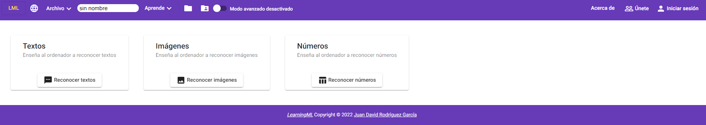

Para la aventura utilizaremos my maps para los itinerarios:

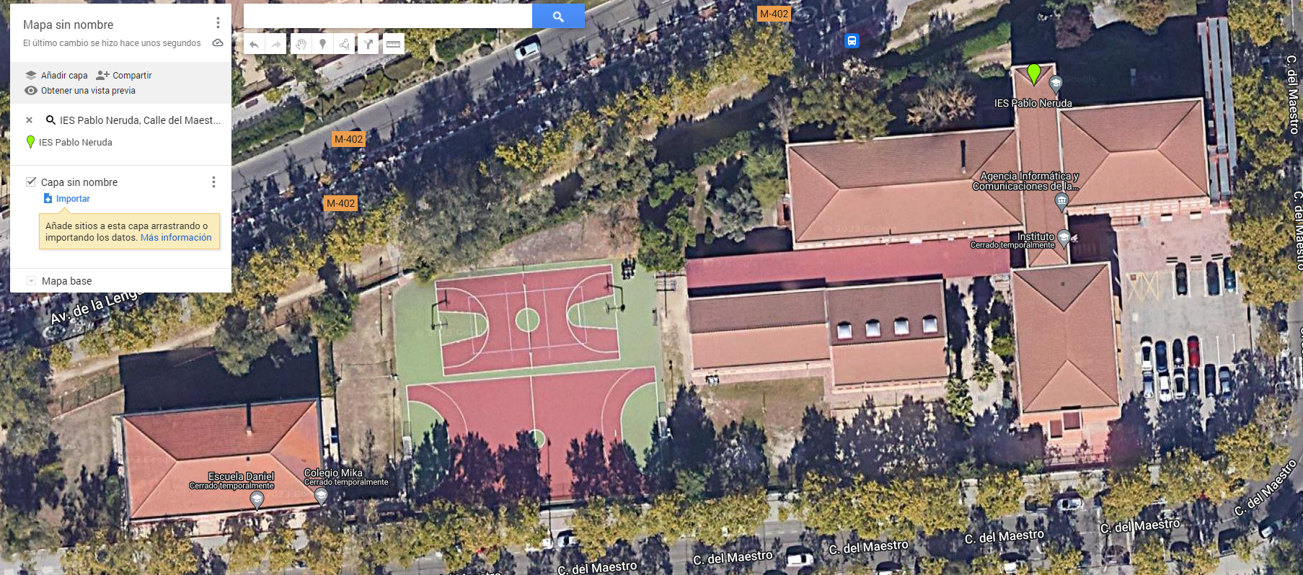

Y para las pruebas habría en cada punto de control con un dispositivo con los modelos ya creados y asociados al scratch de learning ML:

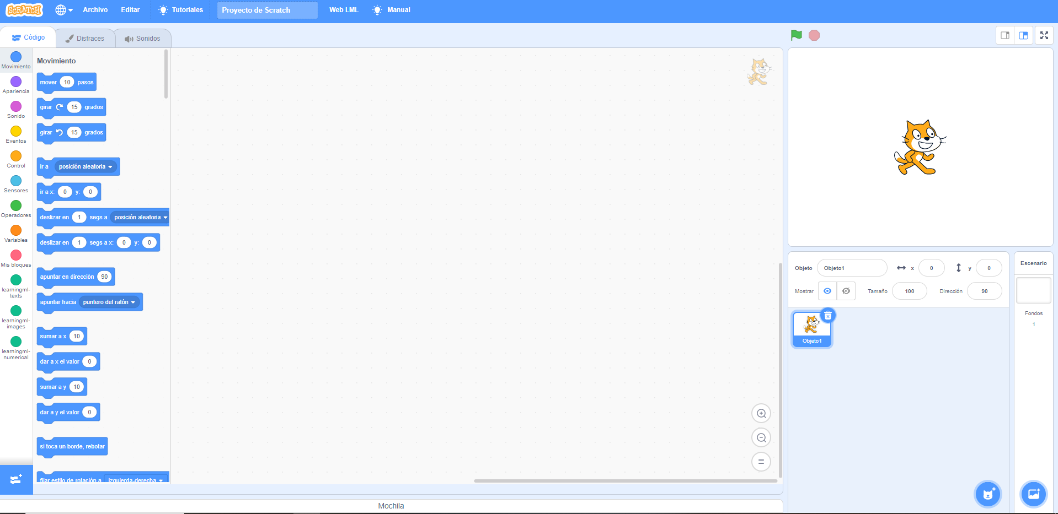

Reflexión y capacidad crítica
Por un lado se pasaría un cuestionario para valorar si los modelos realizados en cada asignatura le ha servido para mejorar su aprendizaje de la materia, para mejorar su dominio de las nuevas tecnologías y su comprensión de las IA.

Y por otro lado se pasaría otro cuestionario para ver posibles mejoras del proyecto completo y opiniones personales.
Criterios de evaluación
Cada proyecto dentro de su asignatura podría realizar una rúbrica de evaluación, relacionada con la calidad y contenidos de los datos recogidos para realizar el modelo, si las categorías elegidas son adecuadas etc.

Pero por el proyecto final… LA AVENTURA yo solo realizaría una valoración final para conocer opiniones sobre el proyecto realizado, posibles mejoras y una coevaluación para valorar la implicación de los componentes de cada grupo.

Materiales y licencia
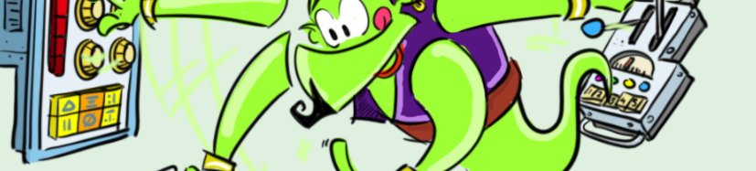
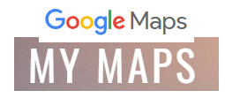
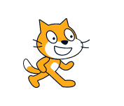
Todos los materiales utilizados son de uso libre:

Learning ML

Google My Maps

Scratch 3.0

Listado de recursos
- Para la creación de los diferentes proyectos individuales de cada asignatura se utilizarían recursos digitales para obtención de información como mediatecas de educamadrid, bibliotecas públicas, google, revistas científicas etc.
- Para la creación de la segunda parte del proyecto (LA AVENTURA) se utilizaría los recursos ya mencionados (Learning ML, Google my maps, Scratch 3.0

Información adicional
Muchas gracias por todo y espero que sea una idea interesante.

Presentación: https://view.genial.ly/63f7976513e311001064f85e/interactive-image-imagen-interactiva-basica

